INTEGRANTES:
ADELAIDA ROSALES MENDOZA (REGIDORA PRESIDENTA DE LA COMISIÓN)
MARCO ANTONIO DÍAZ CARRASCO (REGIDOR VOCAL DE LA COMISIÓN)
ÁNGEL BERNARDO SILAHUA (REGIDOR VOCAL DE LA COMISIÓN)
iNFORME DE LA COMISIÓN EDILICIA DE CATASTRO
Informe Semestral (Enero 2026 – Junio 2026)


Introducción.

El presente documento tiene como propósito informar a la población del municipio de Ixtlahuacán de los Membrillos, Jalisco, México, las actividades principales realizadas por la Comisión Edilicia de Catastro de este Ayuntamiento en el primer semestre del año 2026, de la administración 2024-2027, al cual corresponden los siguientes meses:

- Enero año 2026,
- Febrero año 2026,
- Marzo año 2026,
- Abril año 2026,
- Mayo año 2026,
- Junio año 2026.
La Comisión Edilicia de Catastro es presidida por la regidora Adelaida Rosales Mendoza.

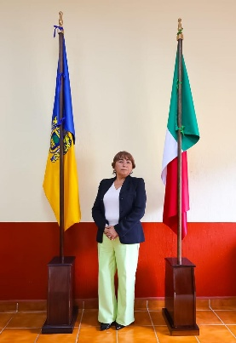
Integrantes de la Comisión Edilicia.

Regidora Adelaida Rosales Mendoza
Presidenta de la Comisión.

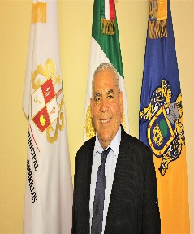
Regidor Marco Antonio Díaz Carrasco
Vocal de la Comisión

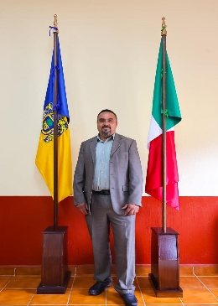

Regidor Ángel Bernardo Silahua
Vocal de la Comisión

Resultados.
En el primer semestre del año 2026, correspondiente a la administración 2024-2027, las actividades principales de la Comisión Edilicia de Catastro del Ayuntamiento de Ixtlahuacán de los Membrillos fueron las siguientes:
- Sesiones de la comisión edilicia.
- Discusión y análisis de asuntos inherentes a la comisión edilicia.
- Análisis de asuntos competencia de la comisión edilicia.

A continuación, se detallan los asuntos más relevantes atendidos por la Comisión Edilicia de Catastro del Ayuntamiento de Ixtlahuacán de los Membrillos, correspondientes al periodo de enero a junio, así como el hipervínculo institucional en el que pueden consultarse, según corresponda, las convocatorias, actas y oficios justificantes publicados durante dicho periodo.

 | Periodo reportado | Medio de consulta
1 | Enero | https://utei.imembrillos.gob.mx/8_VI_j.html
2 | Febrero | https://utei.imembrillos.gob.mx/8_VI_j.html
3 | Marzo | https://utei.imembrillos.gob.mx/8_VI_j.html
4 | Abril | https://utei.imembrillos.gob.mx/8_VI_j.html
5 | Mayo | https://utei.imembrillos.gob.mx/8_VI_j.html
6 | Junio | https://utei.imembrillos.gob.mx/8_VI_j.html

Sin más por más por el momento.

Atentamente

REGIDORA ADELAIDA ROSALES MENDOZA
PRESIDENTA DE LA COMISIÓN EDILICIA DE CATASTRO

Ayuntamiento de Ixtlahuacán de los Membrillos, Jalisco.

